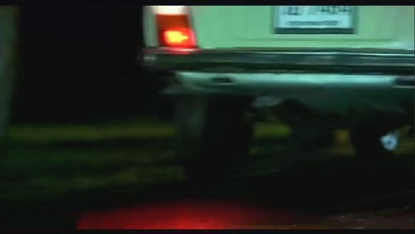
很快，我们的女主就载着男主开车走人了
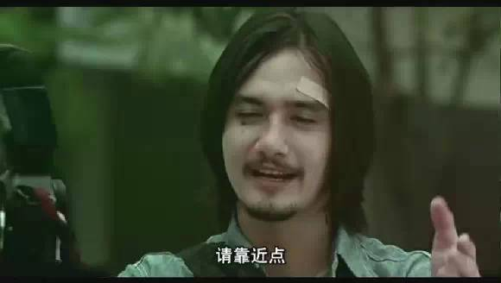
镜头一转，已经到了第二日。男主在拍照
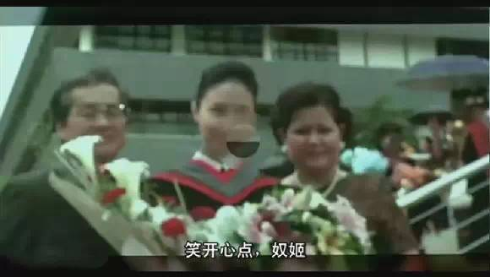
男主角应该是一个摄影师，现在正给毕业的大学生拍合照
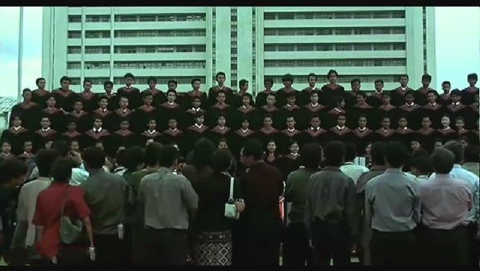
接着是拍全体合影照
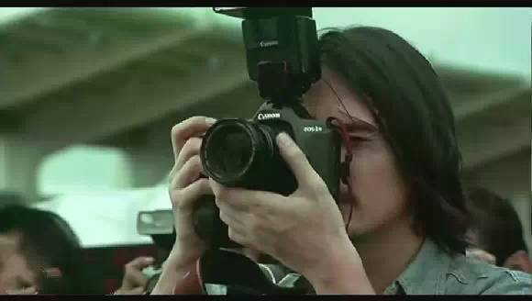
男主开始移动镜头，考虑从哪个角度开始拍摄。
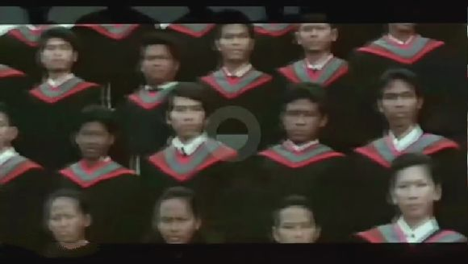
男主开始慢慢的移动镜头
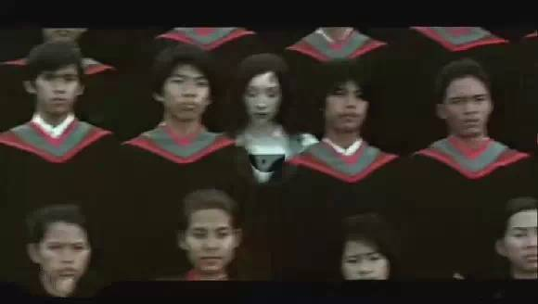
他把镜头移到右边，忽然，发现这群毕业生里面多了一个白衣服白皮肤的女人。
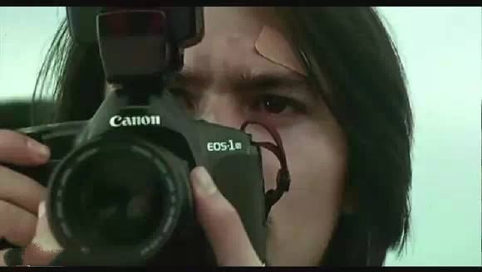
他以为摄像机出毛病了，心底疑惑，然后打算用眼睛去看。
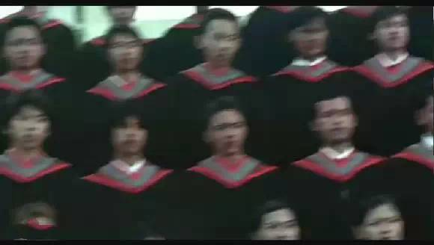
拿下摄像机，却没有看到那女的
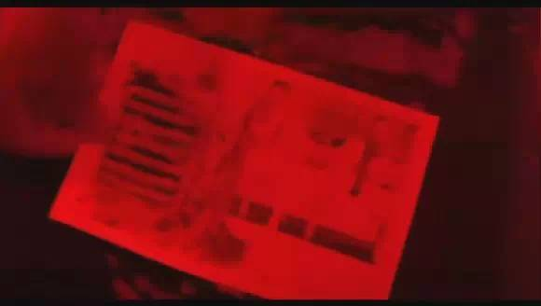
镜头再转，男主在洗照片
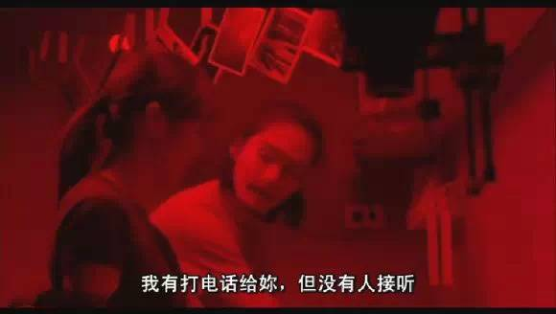
这时女主来了，男主想跟她聊几句，但她看起来很不满，走了出去
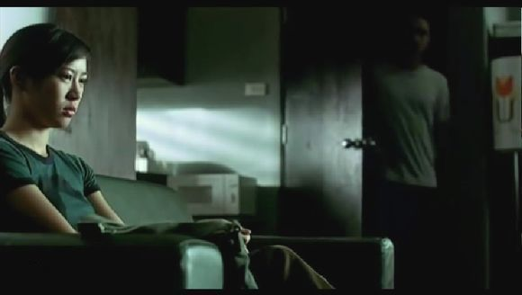
男主无奈，走出洗照片的房间，女主一脸不高兴地在外面坐着。
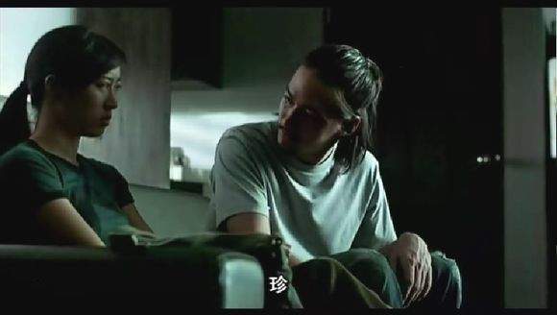
男主亲密的喊了女主的名字。原来女主叫珍
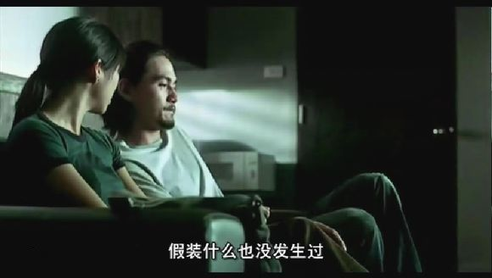
女主不高兴了，她把那晚的事情又说了出来。最让珍生气的是男主竟然装作什么都没发生过
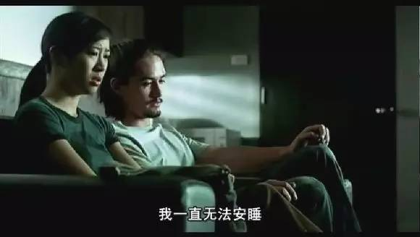
自从撞了人后，她开始感到害怕。每天晚上都害怕的睡不着
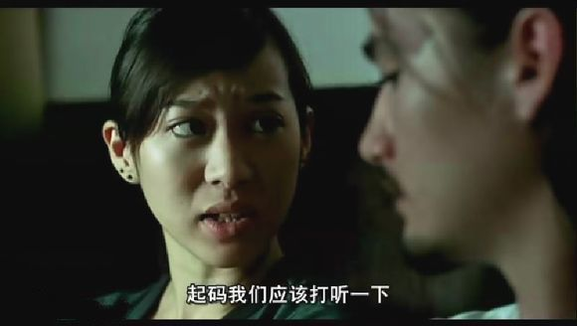
女主良心大大的，想打听一下那个淡定女怎么样了。
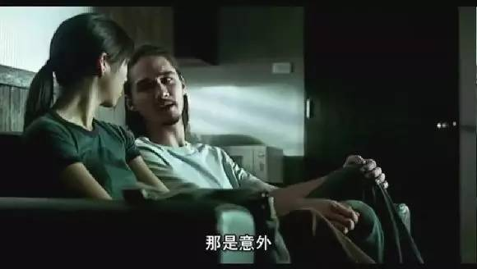
没想到男主没心没肺的说了一句“那是场意外”
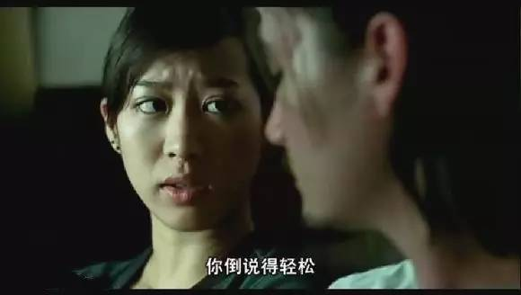
女主听到男主这样说立马又不高兴了
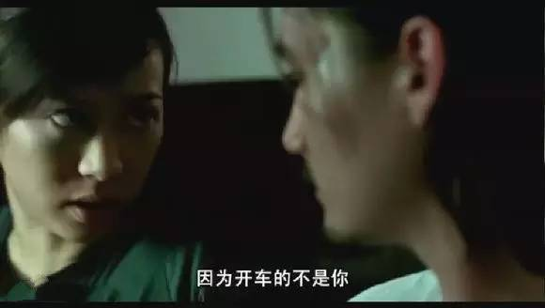
女主认为男主不把这件事放在心上的原因是开车的人不是男主，所有男主不在乎这件事
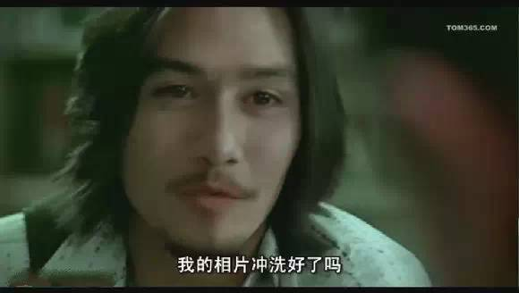
镜头一转，男主来到了一家洗照片的店

